公益財団法人長野県みらい基金 2025年度冠寄付・助成プログラム
信州ハムSDGs基金2025秋助成 助成申請書
公益財団法人長野県みらい基金 御中
申請日： 年 月 日
団体の基本情報
団体名
団体所在地 | 〒
代表者 | 役職 |  |  |  |  |  |  | TEL
 | 氏名 |  |  |  |  |  |  | MAIL
事業担当者  代表者と同じ場合には記載不要です | 役職 |  |  |  |  |  |  | TEL
 | 氏名 |  |  |  |  |  |  | MAIL
団体設立 | 団体の設立年月（西暦） |  |  |  |  |  | 年 月
 | 法人格の取得について（該当するものに丸を付けてください。）
 |  | - 取得済み |  |  |  |  | 法人格取得年月 |  |  |  |  |  | 年 月
 |  | - 申請中
 |  | - 検討中
 |  | - 予定なし
団体の
設立趣旨や
活動の目的
日頃の
活動内容や
過去の実績
スタッフ数 | 常勤職員 |  |  |  | 名 | 非常勤職員 |  |  |  |  | 名 | ボランティア |  |  |  | 名
直近１年間の  事業収支 | 収入合計 |  |  |  | 円 |  |  |  | 支出合計 |  |  |  |  | 円
 | 主な事業  （事業規模） |  |  |  | （ 円）

事業の概要
事業名
助成申請額 | １ | ０ | 万円 | ※予算書 収入の部「助成申請額」と一致させてください。
事業概要
※200字程度
採択となった場合、
この項目は公表されますので、広く周知できる
内容としてください。
実施計画
事業の背景・課題 | ※この事業で解決したい課題、誰がどのように困っているのかなど、具体的にご記入ください

実施する取り組み | ① 実施内容とスケジュール  ※いつ・どこで・誰が・誰に・何をやるかなど、事業内容を具体的にご記入ください
② 実施体制
※上記における役割分担や誰が何をするか、連携・協力団体の有無等についてご記入ください
 | 実施メンバー（団体内の主な担い手） |  | 連携・協力者（個人・団体等）
 | 氏名 | 事業における役割 | 協力者名 | 連携・協力内容

目指す状態・成果 | ※この事業で達成したい成果、誰がどのような状態になることを目指すかをご記入ください
助成期間終了後の展望 | ※助成期間終了後に、どのように事業を継続・発展させていくかについてご記入ください
その他 | ※ご自由に記載ください

申請事業と関連する持続可能な開発目標SDGsについて
特に該当するものに丸を付けてください。※最大5つまで
 | 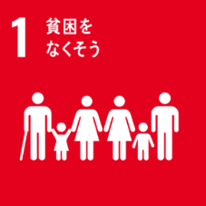 | 貧困をなくそう | 地球上のあらゆる形の貧困をなくそう
 | 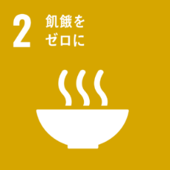 | 飢餓をゼロに | 飢えをなくし、だれもが栄養のある食料を十分に手に入れられるよう、地球の環境を守り続けながら農業を進めよう
 | 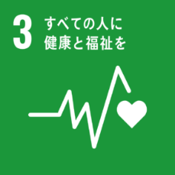 | すべての人に健康と福祉を | だれもが健康で幸せな生活を送れるようにしよう
 | 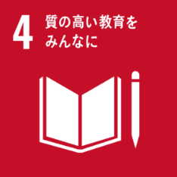 | 質の高い教育をみんなに | だれもが公平に、良い教育を受けられるように、また一生に渡って学習できる機会を広めよう”
 | 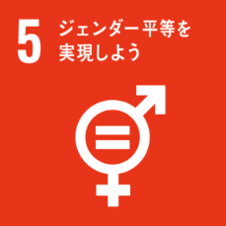 | ジェンダー平等を実現しよう | 男女平等を実現し、すべての女性と女の子の能力を伸ばし可能性を広げよう
 | 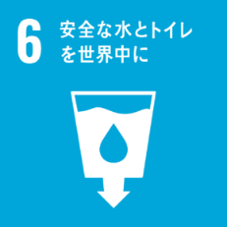 | 安全な水とトイレを世界中に | だれもが安全な水とトイレを利用できるようにし、自分たちでずっと管理していけるようにしよう。
 | 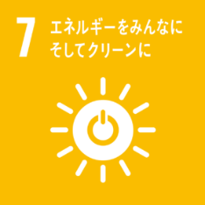 | エネルギーをみんなに。  そしてクリーンに | すべての人が、安くて安全で現代的なエネルギーをずっと利用できるようにしよう
 | 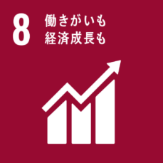 | 働きがいも経済成長も | みんなの生活を良くする安定した経済成長を進め、だれもが人間らしく生産的な仕事ができる社会を作ろう
 | 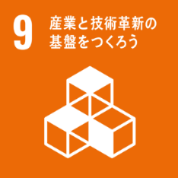 | 産業と技術革新の基盤を作ろう | 災害に強いインフラを整え、新しい技術を開発し、みんなに役立つ安定した産業化を進めよう
 | 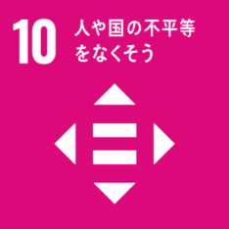 | 人や国の不平等をなくそう | 世界中から不平等を減らそう
 | 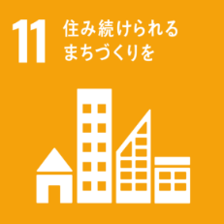 | 住み続けられるまちづくりを | だれもがずっと安全に暮らせて、災害にも強いまちをつくろう
 | 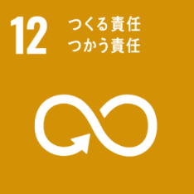 | つくる責任、つかう責任 | 生産者も消費者も、地球の環境と人々の健康を守れるよう、  責任ある行動をとろう
 | 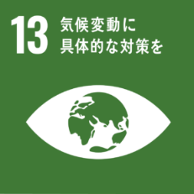 | 気候変動に具体的な対策を | 気候変動から地球を守るために、今すぐ行動を起こそう
 | 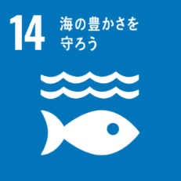 | 海の豊かさを守ろう | 海の資源を守り、大切に使おう
 | 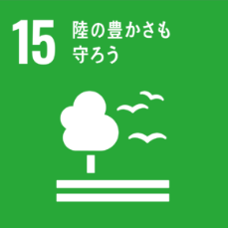 | 陸の豊かさも守ろう | 陸の豊かさを守り、砂漠化を防いで、多様な生物が生きられるように大切に使おう
 | 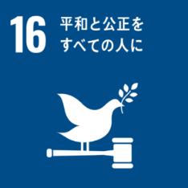 | 平和と公正をすべての人に | 平和でだれもが受け入れられ、すべての人が法や制度で守られる社会をつくろう
 | 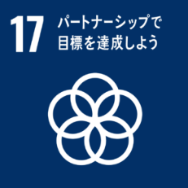 | パートナーシップで  目標を達成しよう | 世界のすべての人がみんなで協力しあい、これらの目標を達成しよう

